

20260323| 小六班

Daily life
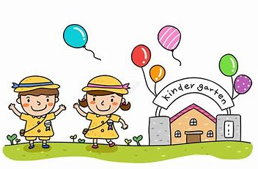

「来园情况」
今日星期一，共有30人来园，2人请假。
「日常生活观察」
序号 | 姓名 | 午餐 |  |  | 午睡 | 备注
序号 | 姓名 | 饭 | 菜 | 汤 | 午睡 | 备注
1 | 吴逸辰 | √ | √ | √ | √
2 | 邓云天 | √ |  | √ | √
3 | 陈奕轩 | √ | √ | √ | √
4 | 薛焱琛 | √ | √ | √ | √
5 | 江梓壕 | √ | √ | √ | √
6 | 袁子庆 | √ | √ | √ | √
7 | 镇博炀 | √ |  | √ | √
8 | 杜一恒 | √ | √ | √ | √
9 | 张家宁 | √ |  | √ | √ | 喂菜
10 | 常元一 | √ | √ | √ | √
11 | 陈阳 | √ | √ | √ | √
12 | 刘翊鸣 | √ | √ | √ | √
13 | 周廷堃 | √ |  | √ | √ | 喂完
14 | 万博睿 | √ | √ | √ | √
15 | 赵逸彤 | √ | √ | √ | √ | 要一口饭一口菜哦
16 | 冯晏卿 | 请假
17 | 丁安娜 | √ |  | √ | √
18 | 刘沐苒 | √ | √ | √ | √
19 | 李沐晗 | √ |  | √ | √
20 | 王慕恬 | √ | √ | √ | √
21 | 高杨 | √ |  | √ | √
22 | 张芯悦 | √ | √ | √ | √
23 | 熊梦瑶 | √ | √ | √ | √
24 | 赵书瑶 | √ |  | √ | √ | 喂菜
25 | 王清悦 | √ | √ | √ | √
26 | 李念 | √ | √ | √ | √
27 | 胡挽晴 | 请假
28 | 顾若澄 | √ | √ | √ | √
29 | 周羽熙 | √ | √ | √ | √
30 | 蒋悦雯 | √ | √ | √ | √
31 | 邓安琪 | √ | √ | √ | √
32 | 谭煜阳 | √ | √ | √ | √
「区域游戏」
孩子们选择了自己喜欢的区域，开展了区域游戏活动。
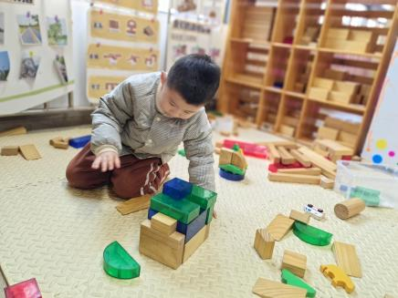 | 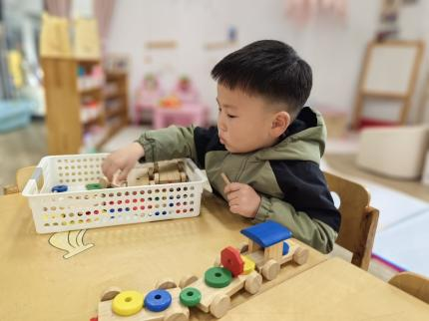 | 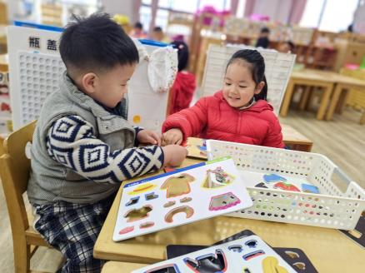
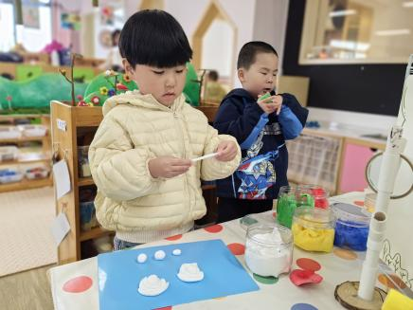 | 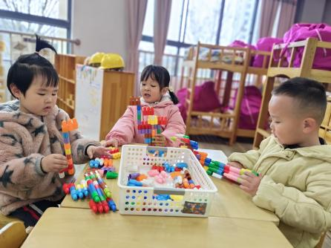 | 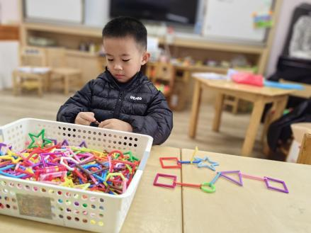

「集体活动」
综合：《春天来了》
这是一节常识类科学活动。春天又称春季，是一年中的第一个季节。春天气候温暖适中，大部分地区有降雨气候多变，乍暖还寒。春天是万物复苏的季节，大自然中的柳树、小草等都发芽了，很多花朵竞相开放，如：迎春花、白玉兰、紫玉兰、矮牵牛、桃花、梨花、海棠、郁金香等。燕子、蝌蚪、蜜蜂等小动物也都出来活动了。人们换上了春装，出去踏青、郊游、放风筝。在孩子的周围、大自然中到处都表现着生机勃勃，变化万千的景象。本次活动我们引导幼儿结合调查表和图片来感知春天的基本特征，并鼓励孩子们学着用较完整的语句描述自己知道的春天的变化。

「温馨提醒」
1.天气温度较低，家长们注意不要一下子减少孩子的衣物，以免受凉。
2.今天正常开展延时班，大家16:54准时接孩子哦。
执笔人：魏池竹

